SALDI
Una guida utile ai saldi e, in generale, alle vendite straordinarie (vendite di fine stagione, vendite promozionali, vendite di liquidazione).

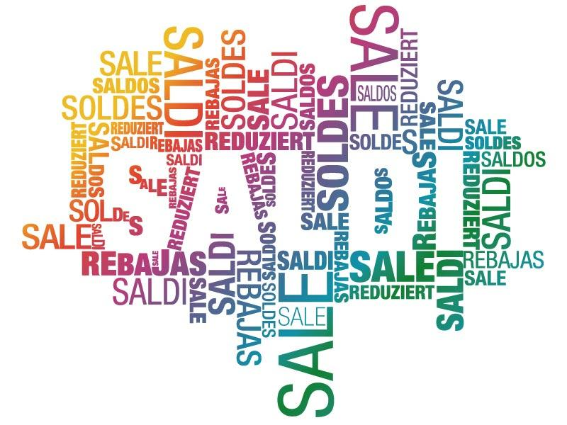

Come funzionano i saldi
I saldi sono vendite di fine stagione e riguardano tutti i prodotti che, come recita l’art. 15 del D. Lgs. 114/98 (Decreto Bersani), se non venduti entro un certo periodo di tempo sono suscettibili di notevole deprezzamento.
Nei saldi, quindi, è interessata la merce rimasta alla fine della stagione autunno/inverno o primavera/estate. Le promozioni, invece, riguardano alcuni articoli ai quali vengono applicati ribassi di prezzo (generalmente con percentuali di sconto più basse di quelle applicate durante i saldi) per agevolare le vendite di un certo prodotto o, in generale, nel negozio.

Curiosità
Ma perché le vendite di fine stagione si chiamano saldi? Questa parola è entrata ormai nel gergo comune con una qualifica ben precisa, ma in realtà è strettamente connessa ad un lessico commerciale. Il termine "saldi" indica, infatti, la differenza tra le entrate e le uscite, nonché un "saldo" positivo o negativo; motivo per cui i saldi sono la merce che non è stata venduta in un negozio a fine stagione e la vendita stessa dell'invenduto.

Cosa sono le Vendite Straordinarie
I saldi, o vendite di fine stagione, rientrano nelle cosiddette Vendite Straordinarie. Ma cosa si intende con questa definizione?
Nella "Riforma della disciplina relativa al settore commercio" (Art. 15 del D.lgs. 31 marzo 1998, n. 114) viene data la definizione di vendite straordinarie nel modo seguente:
le vendite di liquidazione, le vendite di fine stagione e le vendite promozionali nelle quali l’esercente dettagliante offre condizioni favorevoli, reali ed effettive, di acquisto dei propri prodotti.
I saldi, dunque, non sono l'unico tipo di vendita straordinaria possibile: accanto alle vendite di fine stagione sono anche disciplinate le vendite di liquidazione e le vendite promozionali.

La differenza tra Saldi, Vendite di Liquidazione e Vendite Promozionali
Come premesso, nella definizione di vendita straordinaria sono incluse tre tipologie di vendita:
- Vendite di fine stagione (o saldi): sono le vendite che interessano i prodotti di moda o di carattere stagionale che sono soggetti a deprezzamento se restano invenduti;
- Vendite di liquidazione: sono vendite che possono avvenire in qualunque periodo dell'anno al fine di cedere, in poco tempo, i propri prodotti ma solamente se sussistono le seguenti condizioni:
- cessione dell’azienda;
- cessazione dell’attività commerciale;
- trasformazione o rinnovo dei locali;
- trasferimento dell’azienda in altro locale.

Le vendite di liquidazione, affinché possano essere svolte correttamente, devono prima essere comunicate al Comune di competenza, che verificherà se sussistono le sopra citate condizioni.
- Vendite promozionali: non sono vincolate ad uno specifico periodo dell'anno e avvengono per un limitato periodo di tempo. Su queste ultime la legislazione è lacunosa: il Decreto Bersani si limita a dire che le vendite promozionali possono essere effettuate per una parte specifica dei prodotti venduti e per periodi di tempo limitati. Le Regioni, pertanto, dettano regole più precise per la disciplina delle promozioni con l’obiettivo di distinguerle dai saldi e ponendo eventualmente limiti allo svolgimento nei periodi antecedenti le vendite di fine stagione (tra i 15 e i 40 giorni). In accordo con le organizzazioni locali dei consumatori e delle imprese del commercio, alle Regioni spetta il ruolo decisionale sulle modalità di svolgimento, sul periodo e la durata delle vendite di liquidazione e dei saldi e, infine, sull'adeguata pubblicità di informazione dei consumatori.

Che cosa è obbligatorio nei saldi?
Per un corretto acquisto degli articoli in saldo, è obbligatorio per gli esercenti esporre chiaramente il prezzo originale e quello scontato della merce, con la relativa percentuale di sconto applicata; non è invece obbligatorio il cambio dopo l'acquisto. Questo è generalmente lasciato alla discrezionalità del commerciante, a meno che il prodotto non abbia gravi vizi occulti, nel qual caso scatta l'obbligo della sostituzione o della restituzione del prezzo.
Il pagamento con carta deve essere accettato dal negoziante.
Una delle aree di sviluppo nell'ambito delle tecnologie degli ultimi anni sono senz'altro i sistemi di pagamento digitali. Il generale processo di digitalizzazione a cui tende il Paese necessita di un adeguamento anche nelle dinamiche del commercio.

Per un maggior approfondimento sui Pagamenti Digitali:
Pagamenti digitali e Cashback

Quali sono le sanzioni per la violazione delle regole dei saldi?
Le diverse normative regionali che definiscono nel dettaglio lo svolgimento dei saldi, contengono anche le relative sanzioni applicabili qualora non venissero rispettate le norme dettate.

Le violazioni delle norme nazionali in materia di saldi sono punite ai sensi della Legge 114/1998, Art. 22, commi 3, 6 e 7. Le sanzioni possono andare da 516 a 3.098 euro (1.032 euro se il pagamento è immediato) e variano da regione a regione.
Ad ogni modo le violazioni indicate dalla legge sono:
- merce in saldo senza cartellino del prezzo, dove deve essere indicato il prezzo pieno, la percentuale di sconto e il prezzo finale;
- saldi fuori da periodo;
- mancata separazione dei prodotti in saldo da quelli a prezzo pieno;
- indicazioni obbligatorie poco visibili, che potrebbero ingannare il consumatore;
- pubblicità ingannevole per il consumatore inerente la svendita in atto.

